

Projektteam: Lukas Schwab, Joel Meier

Dokumentation Teil 1

JustAsk

# Abstract

JustAsk! Ist ein Forum, in welchem User über irgendein Thema Fragen stellen können. Diese Fragen können von anderen Usern oder Experten beantwortet und bewertet werden. Die Bewertung einer Frage führt dazu, dass sie früher beantwortet wird. Die Meist bewerteten Fragen werden als erstes angezeigt. Der Ersteller der Frage kann Antworten akzeptieren, und so die Frage archivieren. Man kann sich die Frage danach immer noch anschauen, aber das Thema ist abgeschlossen. Durch viele gute Bewertungen und akzeptierte Antworten, kann man den Experten Rang erhalten, welcher auch angezeigt wird, wenn man eine Frage beantwortet. Die Fragen werden kategorisiert, und nach Tags sortiert. Eine Frage über Kucken Backen hätte z.B. die Tags «Backen» & «Lebensmittel» oder so. Die Tags, welche existieren stimmen mit den möglichen Experten Titeln überein.

Inhalt

Abstract 1

Anforderungsanalyse 3

Zielgruppe 3

User Stories 3

Funktionale User Stories 3

Nichtfunktionale User Stories 3

Lieferumfang 4

Applikation 4

Dokumentation 4

Projektorganisation 5

Organigramm 5

Zuständigkeiten der Mitarbeiter 5

Projektleiter 5

Externer Berater 5

Projektmitarbeiter 5

GUI Design 6

MockUps 6

Farbkonzept 6

Datenhaltung 7

ERM 7

Zeitplanung 0

GANTT Diagramm 0

**Abbildungsverzeichnis**

Abbildung 1: Organigramm 6

# Anforderungsanalyse

## Zielgruppe

Die Zielgruppe sind vor allem Europäische und Nordamerikanische User die Englisch können und eine Frage haben. Es soll eine sehr simple, einfach zu handhabende Webseite sein die jegliche Personen die einen Computer bedienen können aufrufen und ohne Probleme benutzen können.

## User Stories

|  |  |
| --- | --- |
| Funktionale-US-01 | Beschreibung |
| User Story | Als Benutzer möchte ich eine Frage stellen können und eine Antwort darauf geben |
| Art | Muss-Ziel |
| Aufwand | 3 |

|  |  |
| --- | --- |
| Funktionale-US-02 | Beschreibung |
| User Story | Als Benutzer möchte ich eine Frage «upvoten» können |
| Art | Muss-Ziel |
| Aufwand | 3 |

|  |  |
| --- | --- |
| Funktionale-US-03 | Beschreibung |
| User Story | Als Fragensteller möchte ich eine Antwort als «Nützlich» kennzieichen können |
| Art | Kann-Ziel |
| Aufwand | 2 |

|  |  |
| --- | --- |
| Nichtfunktionale-US-05 | Beschreibung |
| User Story | Als Projektleiter möchte ich, dass die Dokumentation Vollständig ist |
| Art | Muss-Ziel |
| Aufwand | 1,5 |

…

## Lieferumfang

Am Ende des Projekts müssen die folgenden Produkte abgegeben werden.

### Applikation

Die fertige Applikation muss zum Zeitpunkt der Projektpräsentation zusammen mit dem SQL Script, welches die Datenbank aufsetzt als ZIP Datei abgegeben werden. Das Projekt muss gemäss der Installationsanleitung im zweiten Teil der Dokumentation installiert werden können. Optional und um Zusatzpunkte zu erhalten kann die fertige Applikation auf dem Bbc Hosting veröffentlicht werden.

### Dokumentation

Die im Verlauf des Projekts entstandenen Dokumentationsteile müssen jeweils zu den kommunizierten Terminen abgegeben werden.

# GUI Design

## MockUps

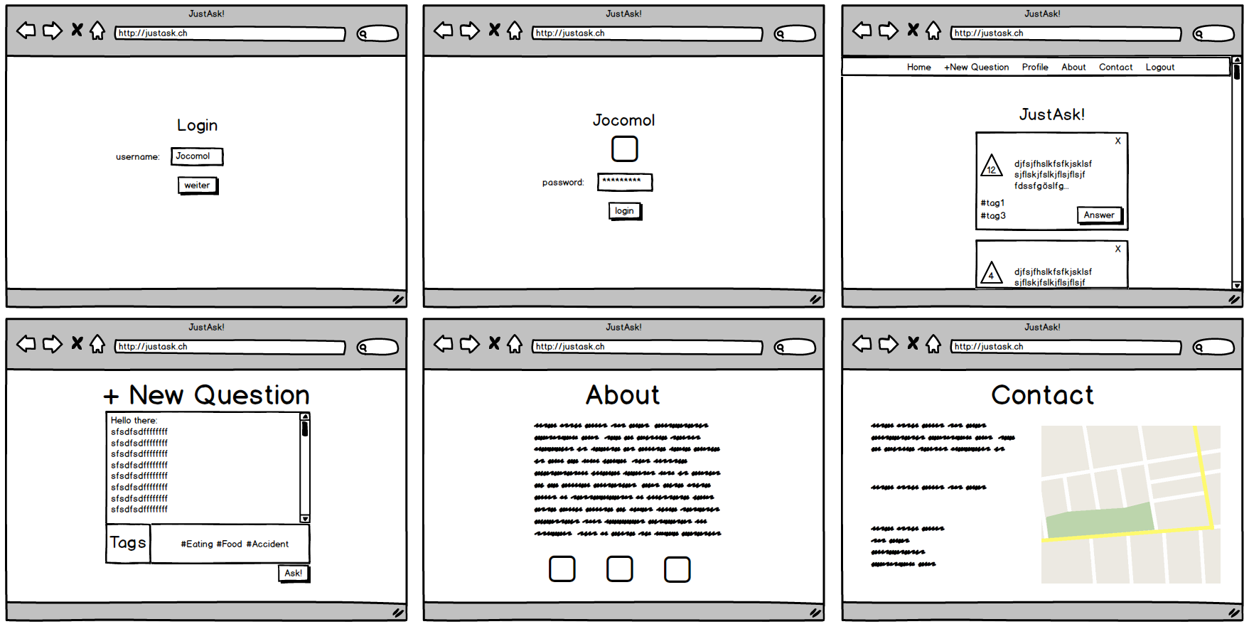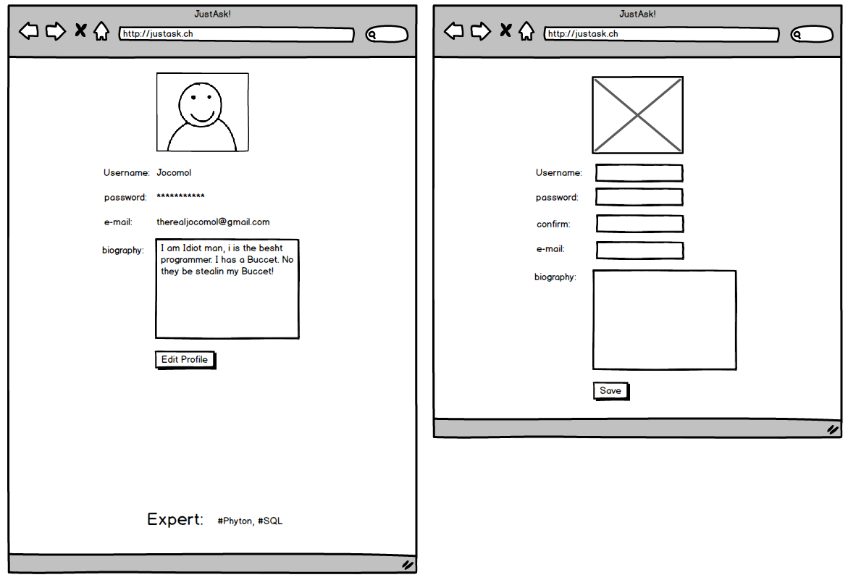

## Farbkonzept

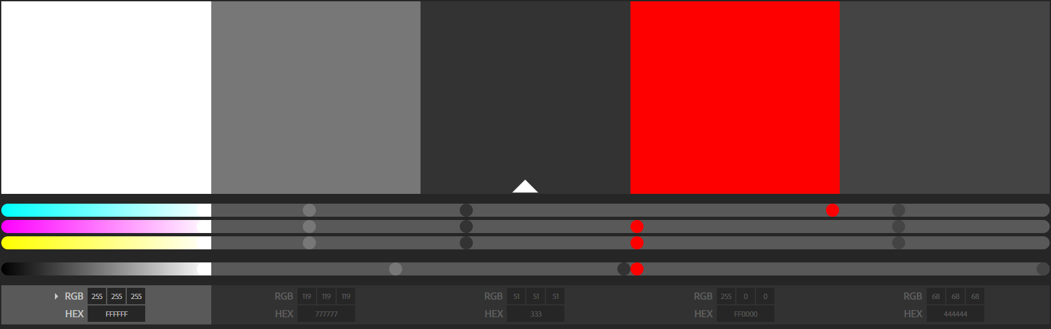

# Datenhaltung

## ERM

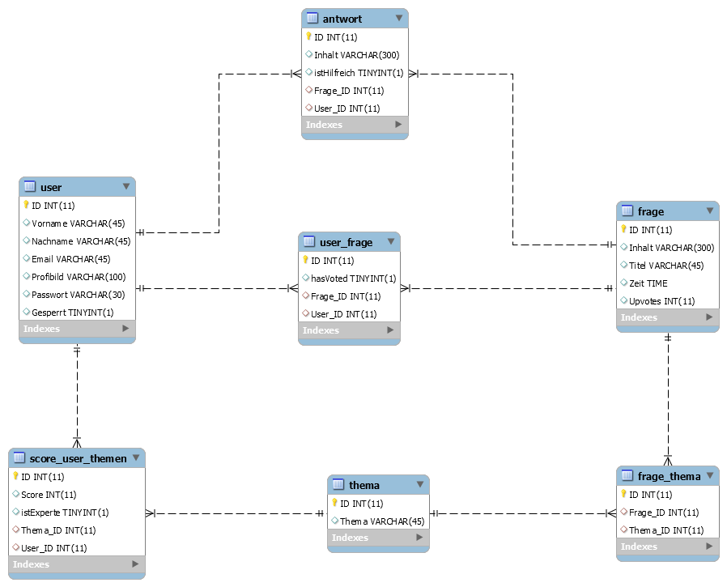

# Zeitplanung

## GANTT Diagramm

GANNT Diagramm